
Спортивная школа «Дельфин» Адмиралтейского района проводит набор детей 2019 года рождения на отделение плавания.
(занятия проводятся на бесплатной основе)
Организация тестирования поступающих
1 этап. Подготовка документов.
Прием в ГБУ ДО СШ «Дельфин» на обучение по дополнительной общеразвивающей программе в области физической культуры и спорта, вид спорта «плавание», спортивно-оздоровительный этап базового уровня осуществляется по письменному заявлению поступающих, достигших возраста 14 лет, или родителей (законных представителей) несовершеннолетних поступающих.
С подробной информацией можно ознакомиться по ссылке http://spbdelfin.ru/поступающим/
При подаче заявления представляются следующие документы:
- копия документа, удостоверяющего личность поступающего, или копия свидетельства о рождении;
- копия медицинского заключения о принадлежности несовершеннолетнего к медицинской группе для занятий физической культурой, выдаваемое в соответствии с приказом Министерства здравоохранения Российской Федерации от 14 апреля 2025 г. № 211н. (желающие заниматься в спортивной школе должны иметь допуск соответствующих основной и подготовительной медицинской группе);
- копия полиса обязательного медицинского страхования, поступающего;
- согласие на обработку персональных данных от законного представителя и согласие, и передачу персональных данных на ребенка
ВНИМАНИЕ ВАЖНО полный пакет документов, собрать в файлик.
2 этап. Запись на тестирование.
Для допуска к индивидуальному отбору поступающим необходимо зарегистрироваться по ссылке https://forms.yandex.ru/cloud/69d5035084227c55edf2f238 предоставив необходимые данные (внимательно проверяйте вводимые данные, для исключения сбоев) выбрать дату и время тестирования в соответствии с регламентом, с 13.04.2026 по 03.06.2026 (включительно до 15.00). Дата и время регистрации не влияют на принятие решения о зачислении.
Для прохождения тестирования поступающим необходимо быть в спортивной форме (спортивный костюм) и иметь форму для занятия плаванием (плавки/купальник, шапочка, полотенце, мыло, мочалку), сменную обувь (шлёпанцы).
ГБУ ДО СШ «Дельфин» осуществляет проверку достоверности сведений, указанных в заявлении,
и соответствия действительности поданных электронных образов документов. При получении полного пакета документов, поступающий допускается для прохождения индивидуального отбора (тестирования). При отсутствии полного пакета документов, поступающий до тестирования
не допускается.
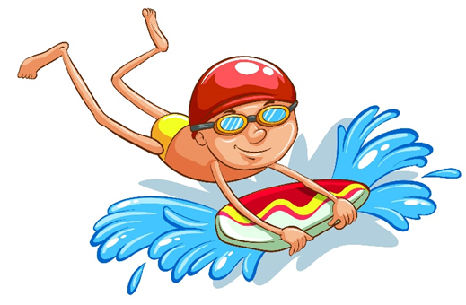
Если при заполнении формы у Вас возникли вопросы, с 13.04.2026 обратитесь по телефону +79215878062 (пн-чт 10-16, пт 10-15)
Подробную информацию  о наборе смотрите  на сайте школы  spbdelfin.ru | Подробную информацию  о наборе смотрите в официальной группе VK  

